**TwinCAT HMI之CSS实现控制的样式的变化**

|  |  |
| --- | --- |
|  | 作者：孙烨  职务：华东区 技术工程师  公司：BECKHOFF中国  邮箱：ye.sun@beckhoff.com.cn  日期：2024-08-13 |
| **摘 要：**  CSS，全称为Cascading Style Sheets（层叠样式表），是一种用于描述网页上的信息格式化和显示方式的语言。它的主要功能是控制网页的视觉表现，包括字体、颜色、布局等样式结构。TwinCAT HMI基于HTML5，本次通过一些案例介绍如何在TwinCAT HMI中通过CSS方式让控件变得更加炫酷。 | |
| **附 件：**   |  |  |  | | --- | --- | --- | | 序 号 | 文件名 | 备注 | | 1、 | TwinCAT HMI | Rev：v1.12.760.59 | |  |  |  | |  |  |  | |  |  |  | | |
| **历史版本：**   |  |  |  | | --- | --- | --- | |  |  |  | |  |  |  | |  |  |  | |  |  |  | |  |  |  | | |
| **免责声明：**  我们已对本文档描述的内容做测试。但是差错在所难免，无法保证绝对正确并完全满足您的使用需求。本文档的内容可能随时更新，如有改动，恕不事先通知，也欢迎您提出改进建议。 | |
| **参考信息：**  TE2000_TC3_HMI_EN.PDF  infosys.beckhoff.com中TE2000|HMI Engineering Script languages in the HMI Project | |

目 录

1. 软硬件版本 3

1.1. 倍福Beckhoff 3

1.1.1. 控制器硬件 3

1.1.2. 控制软件 3

2. 在Theme创建新的主题 3

3. 添加Button 控件的 CSS 样式 5

4. 添加Input 控件的 CSS 样式 7

5. 添加DateTimeDisplay 控件的 CSS 样式 9

# 软硬件版本

## 倍福Beckhoff

### 控制器硬件

TwinCAT控制制器，PC或者EPC，包括：

嵌入式控制器：CX5020-0125（IMG版本：CX1800-0411-0007 v3.92）

工控机：C6xxx、CP2xxx、CP6xxx等

### 控制软件

笔记本和控制器都是基于TwinCAT 3.1 Build 4024.59版本，TwinCAT HMI 1.12.760.59版本。

# 在Theme创建新的主题

在Themes右击添加新建项：

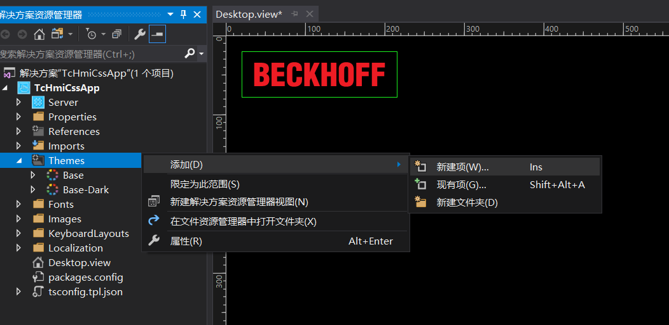

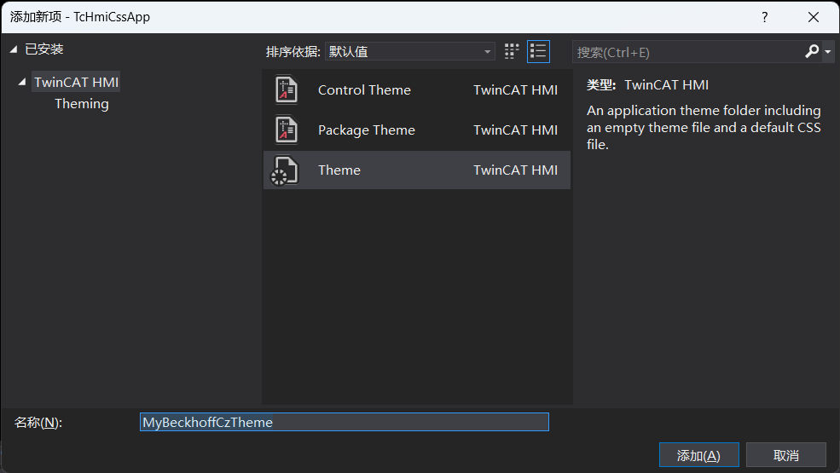

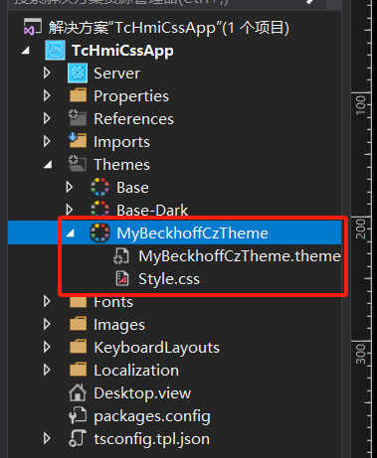

并设置此主题为默认主题：

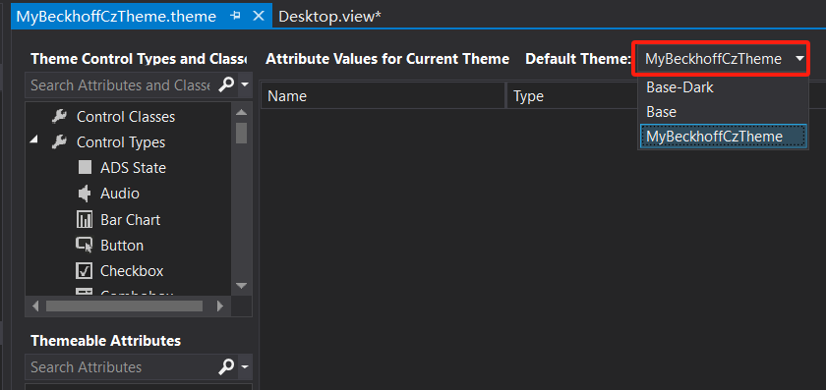

本次通过对Button,Input, DateTimeDisplay这三个控件进行CSS样式修饰，下图是没有添加CSS的效果：

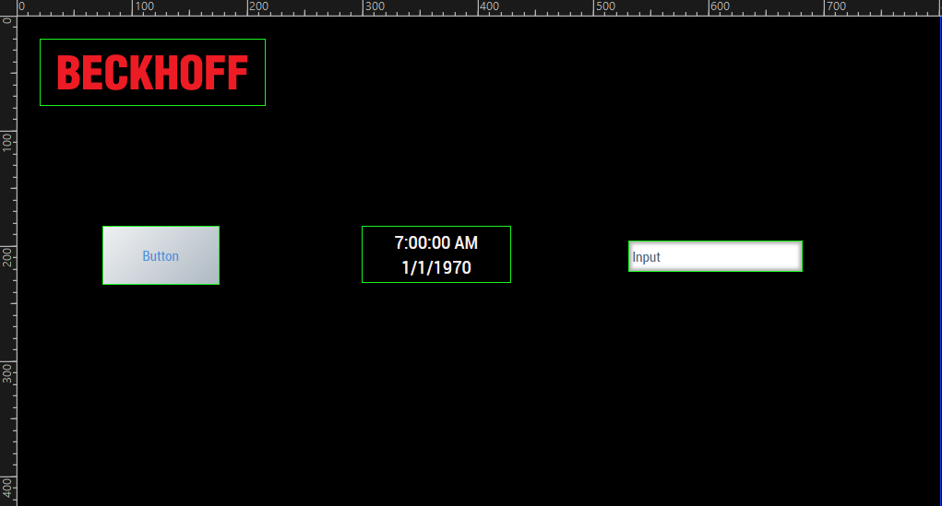

# 添加Button 控件的 CSS 样式

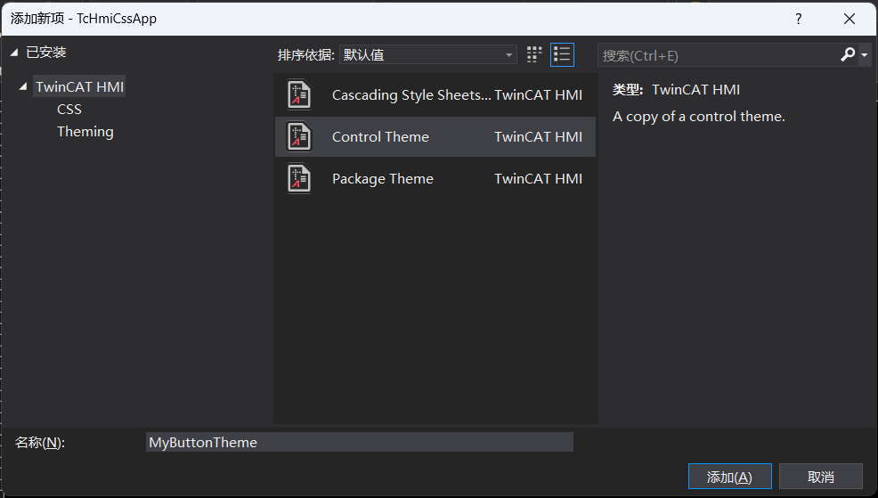

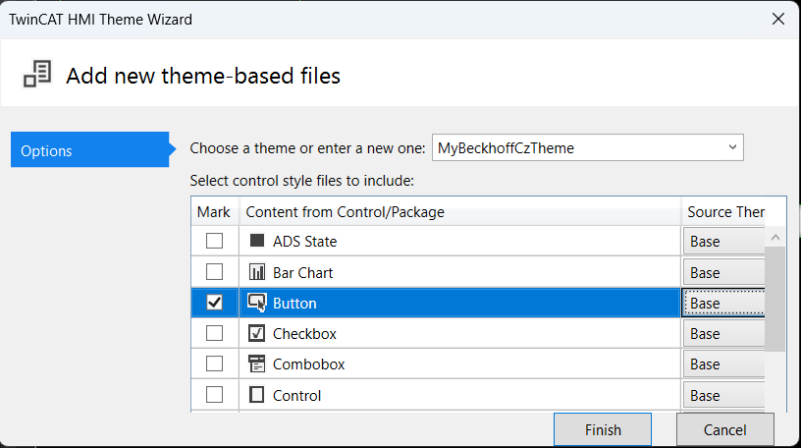

新建好之后在Style.CSS添加代码：

.TcHmi_Controls_Beckhoff_TcHmiButton,.tchmi-button 添加如下：

--glow-color: rgb(176, 252, 255);

--glow-spread-color: rgba(123, 251, 255, 0.781);

--enhanced-glow-color: rgb(206, 255, 255);

--btn-color: rgb(61, 127, 136);

border: 0.25em solid var(--glow-color);

padding: 1em 3em;

color: var(--glow-color);

font-size: 15px;

font-weight: bold;

background-color: var(--btn-color);

border-radius: 1em;

outline: none;

box-shadow: 0 0 1em 0.25em var(--glow-color), 0 0 4em 1em var(--glow-spread-color), inset 0 0 0.75em 0.25em var(--glow-color);

text-shadow: 0 0 0.5em var(--glow-color);

position: absolute;

transition: all 0.3s;

继续添加代码：

.tchmi-button::after{

pointer-events: none;

content: "";

position: absolute;

top: 120%;

left: 0;

height: 100%;

width: 100%;

background-color: var(--glow-spread-color);

filter: blur(2em);

opacity: 0.7;

transform: perspective(1.5em) rotateX(35deg) scale(1, 0.6);

}

.tchmi-button:hover {

color: var(--btn-color);

background-color: var(--glow-color);

box-shadow: 0 0 1em 0.25em var(--glow-color), 0 0 4em 2em var(--glow-spread-color), inset 0 0 0.75em 0.25em var(--glow-color);

}

/* Class down will be set/unset in the control on mouse/touch down */

.TcHmi_Controls_Beckhoff_TcHmiButton.down,

.tchmi-button.down {

/* another color gradient */

/*

background-image: var(--tchmi-background-pressed);

color: var(--tchmi-color-pressed);

box-shadow: inset 0px 0px 10px 0px rgba(0, 0, 0, 0.3);

*/

box-shadow: 0 0 0.6em 0.25em var(--glow-color),

0 0 2.5em 2em var(--glow-spread-color),

inset 0 0 0.5em 0.25em var(--glow-color);

}

添加好之后在Desktop.view中添加Button控件效果并show in live-view：

图形用户界面

低可信度描述已自动生成 图形用户界面, 文本

显示 鼠标移动和点击效果

# 添加Input 控件的 CSS 样式

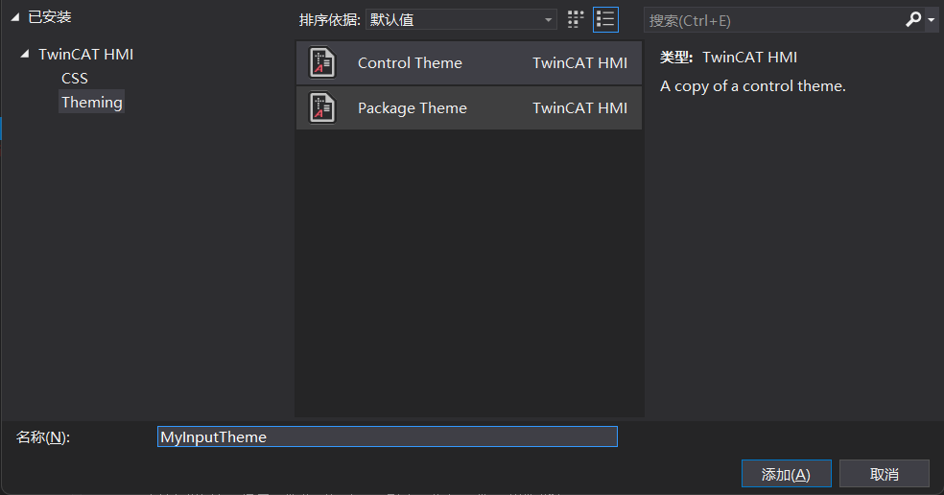

新建好之后在Style.CSS添加代码：

添加代码：

.TcHmi_Controls_Beckhoff_TcHmiInput {

/*

--tchmi-background: #ffffff;

--tchmi-color: #4c6374;

background-color: var(--tchmi-background);

*/

max-width: 190px;

background-color: #1a1a1a;

border: none;

padding: 3px;

border-radius: 10px;

outline: none;

color: white;

}

.TcHmi_Controls_Beckhoff_TcHmiInput-template-input:is(:focus, .tchmi-focus, .tchmi-keyboard-user-input) {

/* background: rgba(76, 99, 116, 0.05);*/

animation: rotateShadow 2s infinite linear;

}

@keyframes rotateShadow {

0% {

box-shadow: -2px -2px 8px 1px #aa00ff, 2px 2px 8px 1px #3700ff;

}

25% {

box-shadow: -2px 2px 8px 1px #aa00ff, 2px -2px 8px 1px #3700ff;

}

50% {

box-shadow: 2px 2px 8px 1px #aa00ff, -2px -2px 8px 1px #3700ff;

}

75% {

box-shadow: 2px -2px 8px 1px #aa00ff, -2px 2px 8px 1px #3700ff;

}

100% {

box-shadow: -2px -2px 8px 1px #aa00ff, 2px 2px 8px 1px #3700ff;

}

}

添加好之后在Desktop.view中添加Input控件效果并show in live-view：

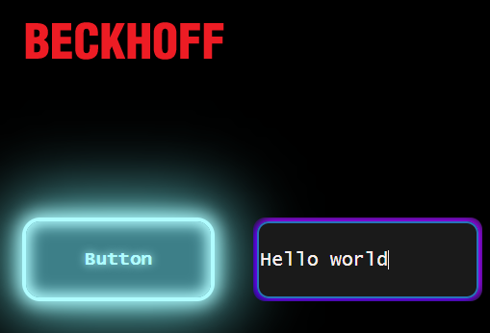

点击控件时发出光圈

# 添加DateTimeDisplay 控件的 CSS 样式

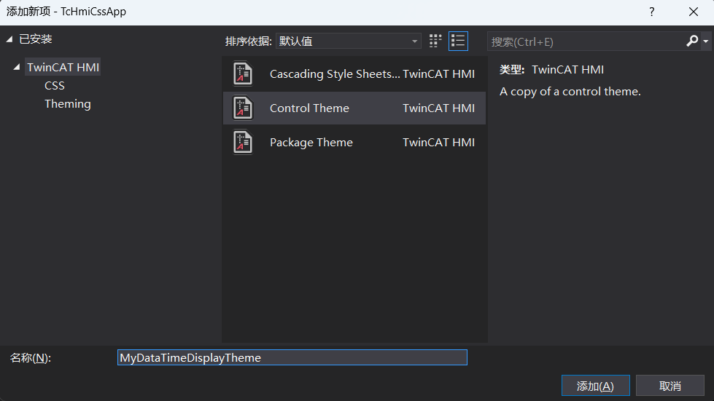

新建好之后在Style.CSS添加代码：

/* Theme depended control css. */

/*Base Theme*/

.TcHmi_Controls_Beckhoff_TcHmiDateTimeDisplay {

--tchmi-text-color: #000000;

--tchmi-font-size: 16px;

}

.TcHmi_Controls_Beckhoff_TcHmiDateTimeDisplay-Template {

margin: 0;

padding: 0;

font-family: 'Share Tech Mono', monospace;

color: #ffffff;

text-align: center;

position: absolute;

left: 50%;

top: 50%;

transform: translate(-50%, -50%);

color: #daf6ff;

text-shadow: 2px 2px 5px rgba(10, 175, 230, 1), 1px 1px 50px rgba(10, 175, 230, 0);

letter-spacing: 0.05em;

font-size: 30px;

padding: 5px 0;

}

添加好之后在Desktop.view中添加Data Time Display控件效果并show in live-view：

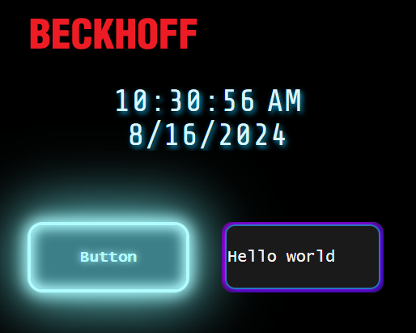

通过添加CSS可以让基本控件变得更加炫酷，以上就是Twincat HMI简单使用CSS的功能就介绍到这。

*注：前提对CSS技术需要简单的了解。*

*其中“.”代表类选择器，用于选择具有指定类别（class）属性的HTML元素，类可以同时有多个

“--”用于声明CSS变量，可用var()函数读取变量

CSS样式资源网站：[All | NavNav+](https://navnav.co/)

[Grid - CSS Reference](https://cssreference.io/css-grid/)

[CSS-Tricks - A Website About Making Websites](https://css-tricks.com/)

**上海（ 中国区总部）**

中国上海市静安区汶水路 299 弄 9号（市北智汇园）

电话: 021-66312666

**北京分公司**

北京市西城区新街口北大街 3 号新街高和大厦 407 室

电话: 010-82200036 邮箱: beijing@beckhoff.com.cn

**广州分公司**

广州市天河区珠江新城珠江东路32号利通广场1303室

电话: 020-38010300/1/2 邮箱: guangzhou@beckhoff.com.cn

**成都分公司**

成都市锦江区东御街18号 百扬大厦2305 室

电话: 028-86202581 邮箱: chengdu@beckhoff.com.cn

|  |  |
| --- | --- |
| 请用微信扫描二维码  通过公众号与技术支持交流 | 倍福官方网站：  https://www.beckhoff.com.cn  在线帮助系统：  https://infosys.beckhoff.com/index_en.htm |
| 倍福虚拟学院：  https://tr.beckhoff.com.cn/ |
| 招贤纳士：job@beckhoff.com.cn  技术支持：support@beckhoff.com.cn  产品维修：service@beckhoff.com.cn  方案咨询：sales@beckhoff.com.cn |
|  |